全区主要经济指标 （2023年2月份）
指 标 | 单位 | 1-2月份累计 | 比去年  同期±%
生产总值 | 万元 | —— | ——
第一产业增加值 | 万元 | —— | ——
第二产业增加值 | 万元 | —— | ——
第三产业增加值 | 万元 | —— | ——
规模以上工业增加值 | 万元 | —— | -4.5
固定资产投资 | 万元 | —— | 7.1
社会消费品零售总额 | 万元 | 480818 | 6.4
财政一般公共预算收入 | 万元 | 98369 | 0.93
财政一般公共预算支出 | 万元 | 87447 | -16.33
工业用电量 | 亿千瓦时 | 2.71 | -28

全区主要经济指标（分月）
（2023年2月份） 单位：亿元、%
月份 | 生产总值 |  | 固定资产投资 | 一般公共预算收入
月份 | 总量 | 增速 | 累计增速 | 累计总量 | 累计增速
2022年2月 | —— | —— | 3.5 | 9.7 | 0.63
3月 | 188.7 | 4.3 | 15.5 | 15.0 | 12.47
4月 | —— | —— | 7.0 | 16.9 | -4.34
5月 | —— | —— | 6.2 | 19.2 | -14.02
6月 | 394.2 | 3.4 | 9.0 | 27.6 | -15.25
7月 | —— | —— | 2.9 | 31.7 | -15.11
8月 | —— | —— | 5.1 | 34.4 | -12.27
9月 | 574.8 | 2.8 | 5.6 | 40.1 | -2.58
10月 | —— | —— | 0.4 | 42.7 | -5.89
11月 | —— | —— | -4.9 | 44.3 | -7.44
12月 | 765.3 | 1.9 | -4.1 | 46.8 | -7.8
2023年1月 | —— | —— | —— | —— | ——
2月 | —— | —— | 7.1 | 9.8 | 0.93
全区主要经济指标（分月）
月份 | 规模以上工业增加值 | 社会消费品零售总额
月份 | 累计增速 | 累计总量 | 累计增速
2022年2月 | 14.1 | 45.2 | 6.1
3月 | 11.3 | 67.0 | 1.2
4月 | 9.9 | 87.7 | -1.6
5月 | 9.1 | 108.4 | -3.0
6月 | 11.5 | 133.7 | -1.6
7月 | 11.5 | 156.5 | -0.5
8月 | 12.2 | 179.7 | 0.7
9月 | 10.2 | 203.1 | 0.8
10月 | 8.4 | 224.4 | -1.1
11月 | 4.5 | 243 | -3.0
12月 | 4.5 | 270.4 | -2.1
2023年1月 | —— | —— | ——
2月 | -4.5 | 48.1 | 6.4
（2023年2月份） 单位：亿元、%

规模以上工业增加值增速

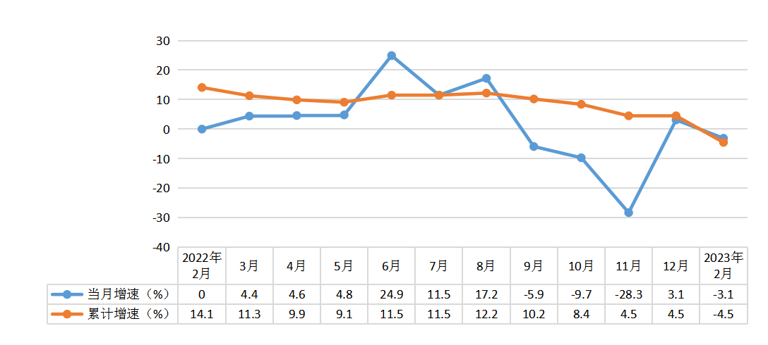
固定资产投资增速

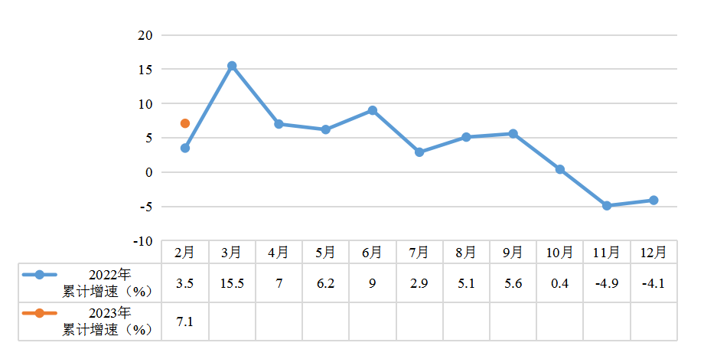
社会消费品零售总额总量及增速

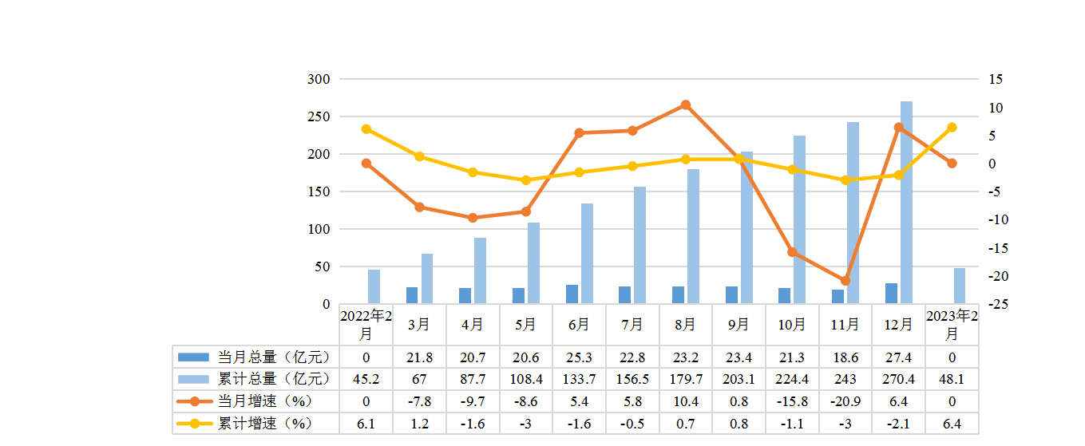
财政一般公共预算收入总量及增速

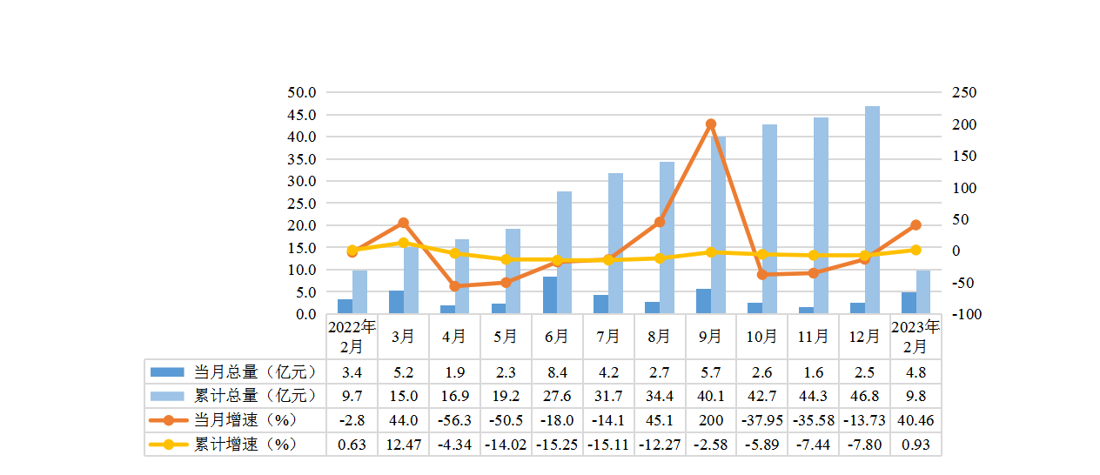
规模以上工业增加值
（2023年2月份）
指 标 | 累计比去年同期±%
工业增加值 | -4.5
# 轻工业 | 6.9
重工业 | -5.3
# 国有控股企业 | 4.8
国有企业 | 3.4
集体企业 | 0.0
股份合作企业 | 0.0
股份制企业 | 12.0
“三资”企业 | -17.0
其他类型企业 | 0.0
# 非公有制 | -15.1
# 大型企业 | -6.0
中型企业 | 21.8
小型企业 | 13.4
# 高技术产业 | 16.9
# 高新技术产业 | 17.4
工业六大主导产业合计 | 58.7
汽车及装备制造业 | 103.9
电子信息工业 | -3.2
新材料产业 | 8.4
注：增长速度按可比价计算。

规模以上工业主要产品产量
（2023年2月份）
指标名称 | 计量单位 | 本月止累计 | 累计同比  增长%
布 | 万米 | 28 | -45.5
服装 | 万件 | 93 | 3.5
金属包装容器 | 吨 | 773 | -37.6
自来水生产量 | 万立方米 | 6613 | 4.6
混凝土机械 | 台 | — | —
人造金刚石微粉 | 万克拉 | 2000 | 2
矿山专用设备 | 吨 | 763 | -3.7
工业电炉 | 台 | 3 | 50
商品混凝土 | 立方米 | 130369 | 21.2
钢结构 | 吨 | 248 | 199.5
工业仪表 | 台 | 58690 | -38.6

社会消费品零售总额
（2023年2月份） 单位：万元
指 标 | 本月止累计 | 累计比去年同期±%
社会消费品零售总额 | 480818 | 6.4
按销售单位所在地分
城镇 | 480818 | 6.4
乡村 | —— | ——
按行业分
批发业和零售业 | 315603 | 3.7
住宿业和餐饮业 | 165215 | 12.0
固定资产投资完成额
（2023年2月份）
指 标 | 累计比去年同期±%
固定资产投资 | 7.1
#民间投资 | -6.5
#基础设施投资 | -13.4
#房地产开发投资 | 14.5
按产业分
第一产业 | ——
第二产业 | 276.8
#工业投资 | 131.5
第三产业 | -6.8
按建设性质分
新建 | -15.2
扩建 | 264.9
改建和技术改造 | -61.3
财政收入表
（2023年2月份 ） 单位：万元
指标名称 | 本月止累计 | 同比增长%
财政收入总计 | 98369 | 0.93
一般公共预算收入小计 | 98369 | 0.93
税收收入 | 76616 | -6.65
#增值税 | 34612 | -3.49
企业所得税 | 9035 | -35.74
个人所得税 | 7134 | 3.89
资源税 | 83 | -44.30
城市维护建设税 | 3942 | -26.29
房产税 | 5489 | -37.22
印花税 | 2172 | -10.87
城镇土地使用税 | 1935 | -11.80
土地增值税 | 1522 | -67.31
车船税 | 117 | -66.95
耕地占用税 | 0 | —
契税 | 10478 | 712.88
环境保护税 | 94 | 100.00
其他税收收入 | 3 | -95.59
非税收入 | 21753 | 41.44
财政支出表
（2023年2月份） 单位：万元
指标名称 | 本月止累计 | 同比增长%
支出总计 | 149881 | -9.72
一般公共预算支出合计 | 87447 | -16.33
一般公共服务支出 | 10030 | -36.72
国防支出 | 11 | —
公共安全支出 | 240 | -32.01
教育支出 | 17709 | -58.37
科学技术支出 | 1785 | 1232.09
文化旅游体育与传媒支出 | 213 | -30.84
社会保障和就业支出 | 10969 | -0.43
卫生健康支出 | 15926 | 250.56
节能环保支出 | 127 | 17.59
城乡社区支出 | 24270 | 3.86
农林水支出 | 967 | 100.62
交通运输支出 | 86 | -51.69
资源勘探电力信息等支出 | 407 | 53.01
商业服务业等支出 | 384 | —
自然资源海洋气象等支出 | 301 | -44.97
住房保障支出 | 2976 | -7.17
粮油物资储备支出 | 0 | —
灾害防治及应急管理支出 | 541 | -57.47
其他支出 | 505 | 48.53
政府性基金支出合计 | 62434 | 1.50
文化旅游体育与传媒支出 | 22 | —
城乡社区支出 | 60060 | 4.24
其他支出 | 2352 | —
债务付息支出 | — | —
郑州市县（市）、区主要经济指标（一）

（2023年2月份） 单位：万元
 | 规模以上工业增加值 | 地方财政一般公共预算  收入
 | 同比增长% | 本月止累计 | 同比  增长%
郑州市 | 8.5 | 212.24亿元 | 0.5
中原区 | -4.5 | 98369 | 0.93
二七区 | 4.8 | 89782 | 4.0
管城区 | 4.0 | 88949 | 3.0
金水区 | 9.6 | 251082 | 0.7
上街区 | 5.6 | 27142 | 0.4
惠济区 | 7.1 | 45540 | 0.2
中牟县 | -9.4 | 75006 | 52.1
巩义市 | 7.2 | 91153 | 11.2
荥阳市 | 6.9 | 67021 | 8.6
新密市 | 7.2 | 60445 | 10.9
新郑市 | 2.9 | 88989 | 13.3
登封市 | 7.4 | 38238 | 20.9
经开区 | 9.8 | 222082 | 0.4
高新区 | 12.2 | 118549 | 0.9
郑东新区 | -9.5 | 282968 | 0.0
航空港区 | 16.6 | 108644 | 1.4
郑州市县（市）、区主要经济指标（二）

（2023年2月份） 单位：万元
 | 固定资产投资 | 其中：房地产投资 | 社会消费品零售总额
 | 同比增长% | 同比增长% | 本月止累计 | 同比增长%
郑州市 | 7.0 | -1.3 | 926.56亿元 | 6.6
中原区 | 7.1 | 14.5 | 480818 | 6.4
二七区 | 7.3 | 9.4 | 857073 | 3.7
管城区 | 8.9 | 0.7 | 1013717 | 7.4
金水区 | 7.2 | 25.8 | 1751645 | 3.6
上街区 | 7.9 | -41.8 | 74751 | 8.9
惠济区 | 0.3 | 18.2 | 347133 | 4.2
中牟县 | 9.8 | -7.8 | 332148 | 9.9
巩义市 | 8.6 | 42.3 | 540904 | 8.5
荥阳市 | 8.6 | 3.7 | 282758 | 7.0
新密市 | 9.9 | -2.4 | 356677 | 14.8
新郑市 | 8.9 | 14.1 | 537060 | 8.1
登封市 | 9.7 | 2.5 | 297083 | 8.2
经开区 | 7.0 | -10.2 | 743964 | 1.7
高新区 | 8.2 | -16.9 | 355005 | 8.8
郑东新区 | 8.1 | -30.1 | 994938 | 7.6
航空港区 | 7.8 | -71.5 | 299928 | 22.1

